REPUBLIKA E SHQIPËRISË

BASHKIA DURRËS
NDËRMARRJA SHËRBIMEVE KOMUNALE DURRËS
ADRESA : Lagja 4, Rruga Egnatia
Tel : +355 52 2222-92

Datë 13/05/2016

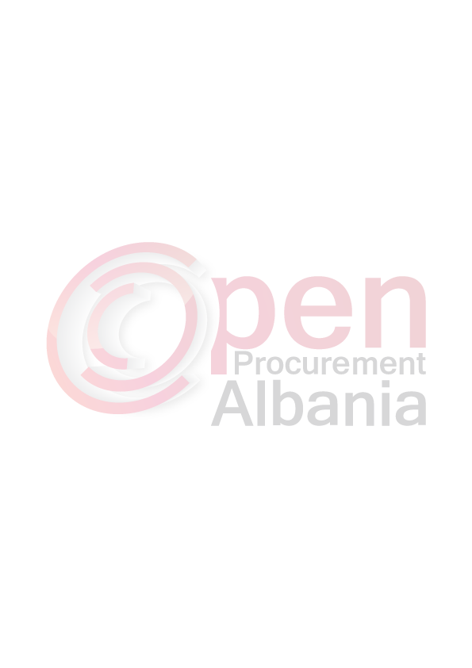
FTESË PËR OFERTË

Emri dhe adresa e Autoritetit Kontraktor

Emri NDËRMARRJA SHËRBIMEVE KOMUNALE DURRËS
Adresa LAGJA 4, RRUGA EGNATIA (prane Qendres Blu-Star)
Tel/Fax 052 2222-92
E-mail nshk_durres@hotmail.com
Cel 0696181477
Autoriteti kontraktor do të zhvillojë proçedurën e prokurimit me vlerë të vogël me fond limit 56.964 PA TVSH , me objekt: Boje Printeri
Data e zhvillimit do të jetë 16/05/2016, ora 09:30 në adresën www.app.gov.al

Jeni të lutur të paraqisni ofertën tuaj për këtë objekt prokurimi me këto të dhëna (specifikimet teknike të mallit/shërbimit/punës

Nr. | Emertimi i Mallit/ Punes/ Sherbimeve | Njesia | Sasia
1. | Boje printer SAMSUNG ML-1665 | Cope | 2
2. | Boje printer SAMSUNG M-2026 | Cope | 8

Operatori ekonomik i renditur i pari, përpara se të shpallet fitues, duhet të dorëzojë pranë Autoritetit Kontraktor (në rastet kur kërkohet), dokumentet si më poshtë:
Faturen e mallit/sherbimit/punes.
IBAN të vulosur nga banka
NIPT-QKR

Bojrat te jene te çertifikuara.Marke e regjistruar ®. Jo kompatibel
Operatori ekonomik i renditur i pari, duhet të paraqitet pranë Autoritetit Kontraktor deri 24 ore duke filluar nga ora e shpalljes se Njoftim Fituesit

Afati i lëvrimit të mallit/realizimit të shërbimit/punës do të jetë (2 dite) dite pune duke filluar nga shpallja e Njoftim Fituesit.

Në ofertën e tij, ofertuesit duhet të paraqesë të dhënat e plota të personit të kontaktit.

TITULLARI AUTORITETIT KONTRAKTUES
LUAN ZAZA

